«Ты - моя мелодия»

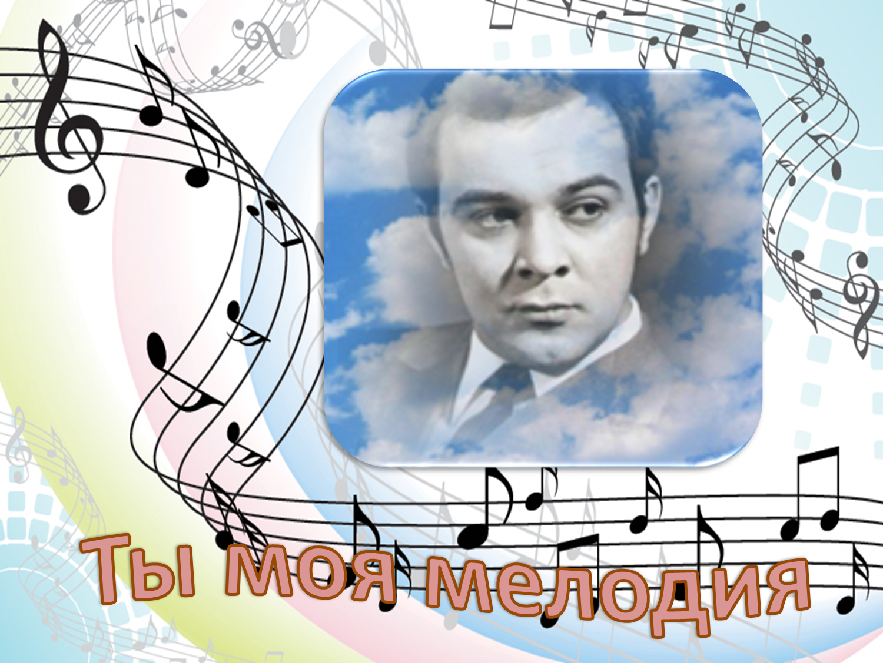
12 сентября в читальном зале районной библиотеки собралось более двух десятков человек на литературно-музыкальную композицию «Ты - моя мелодия», посвященную жизни и творчеству великого певца Муслима Магомаева.
Рассказ библиотекаря о биографии певца перемежался с видеоклипами песен в его исполнении, и как только зрители слышали первые строки песен «За того парня», «Потолок ледяной», «Свадьба» и другие, сразу дружно начинали подпевать. Все мероприятие сопровождала мультимедийная презентация с фотохроникой, рассказывающей о Магомаеве.
Встреча прошла в теплой душевной обстановке.

